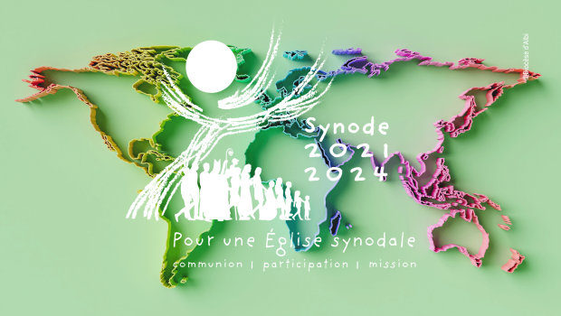
POINTS DE REPÈRES
POUR LES GROUPES DE TRAVAIL
« Vers Octobre 2024 »

Cette deuxième consultation est une étape importante de ce processus
qui précède la Deuxième Session de l’Assemblée Synodale d’octobre 2024.
« Le Pape a voulu que le synode soit un long processus d’écoute et de discernement ouvert à tout le Peuple de Dieu afin de « marcher ensemble » sous la conduite de l’Esprit Saint »
(Lettre de la 16e Assemblée Ordinaire du synode des Evêques au peuple de Dieu )

- L’objectif de cette consultation

Recevoir les fruits de l’Assemblée synodale et participer concrètement au dynamisme de communion missionnaire qu’indique le mot « synode ».

- Comment utiliser les deux documents : «Vers octobre 2024» et «Document de synthèse de l’Assemblée» ?

« Vers Octobre 2024 » * Cliquer sur le lien

Ce premier document qui émane de la Secrétairerie Générale du synode donne les grandes lignes de ce qu’on attend des diocèses.

Deux grandes consignes à retenir après avoir parcouru l’ensemble du rapport de synthèse :

- Approfondir les sollicitations qui correspondent le mieux à notre situation
«Chaque Église locale est invitée à se concentrer sur les aspects pour lesquelles elle pense pouvoir apporter sa contribution». Sachant qu’il est difficile de s’exprimer sur l’ensemble des fruits de l’assemblée, il faut donc faire des choix (voir plus loin dans la démarche).

- Recueillir et promouvoir les initiatives
«Raviver la dynamique synodale … est tout aussi important que le travail d’approfondissement … en partageant les bonnes pratiques qui représentent des germes de synodalité concrète». Il est possible de transmettre à la Conférence épiscopale un bref témoignage des expériences vécues pour faire croître un dynamisme synodale missionnaire.

« Document de synthèse de l’Assemblée » * Cliquer sur le lien

Il faut resituer le contexte de cette Assemblée Ordinaire qui fut un événement en lui-même. Pour la première fois, des laïcs hommes et femmes étaient conviés, en vertu de leur baptême, à siéger et à voter.

Nous vous conseillons de regarder une vidéo* Cliquer sur le lien qui restitue la conférence de presse du 28 octobre 2023 au Vatican après l'Assemblée ordinaire. Elle permet de se placer dans le contexte et dans l'esprit de cette Assemblée. N’oublions pas que ce document est le fruit de 360 membres du monde et d’univers différents.

$À$l’aide de la méthode de la «Conversation dans l’Esprit » * Cliquer sur le lien qui a été féconde, ce rapport précise les points d’accord auxquelles ils sont parvenus, souligne les questions ouvertes et indique la manière dont ils peuvent poursuivre leur travail.

Ce document est aussi intitulé « Une Église Synodale en Mission » * Cliquer sur le lien. Il est divisé en trois parties. Certes il comporte 40 pages mais l’équipe synodale vous propose de ne parcourir que les 9 thèmes ci-dessous en lien avec les retours de la première consultation et de n’approfondir qu’un seul thème pour rentrer dans le délai imparti.

Partie I – Le Visage de l’Église - Tourné vers l’Unité des chrétiens

1. Synodalité : expérience et compréhension
3. Entrer dans une communauté de foi : l'initiation chrétienne
4. Les pauvres, protagonistes du voyage de l'Église de l'unité des chrétiens

Partie II – Tous Disciples, Tous Missionnaires - Aborde la place de chacun, hommes et femmes, laïcs et religieux, membres du clergé

8. L’Église est mission
9. Les femmes dans la vie et la mission de l’Église
11. Diacres et prêtres dans une Église synodale

Partie III - Tisser des liens, Construire une communauté - pour écouter, accompagner et participer à faire grandir l’Église
14. Une approche synodale de la formation
16. En vue d’une Église qui écoute et accompagne
17. Les missionnaires dans le monde numérique

Chaque chapitre ne propose pas toujours de réponses, mais retient et articule certaines idées qui ont émergé au cours du processus. Il ouvre à des questions et invite à une étude plus approfondie.

3. Organisation de la rencontre
- Constitution du groupe
Vous veillerez à ce que votre groupe soit constitué de personnes diverses : « Il sera important d’impliquer des personnes qui expriment une variété d’expériences, de compétences, de charismes, de ministères au sein du Peuple de Dieu ». (Vers octobre 2024)

- Démarche proposée

1. Préparation personnelle

- Parcourir le document de synthèse ou au moins les neufs thèmes proposés par l’équipe synodale ; l’idéal étant que chaque personne arrive à la rencontre en ayant parcouru le document auparavant.
- S’attarder sur les thèmes proposés par l’équipe synodale (voir ci-dessus)

2. Travail de groupe

- Se placer dans un environnement spirituel, ancré dans la prière à l’Esprit Saint* Cliquer sur le lien et la Parole de Dieu. Il est possible de s’inspirer de la méthode synodale de la Conversation dans l’Esprit.

- Choisir un animateur de groupe. Il aura pour mission d’assurer un climat de confiance en facilitant le partage et le dialogue. Il remontera le travail du groupe auprès de l’équipe diocésaine pour préparer l’Assemblée synodale diocésaine du 14 Avril.

- Parmi les 9 thèmes proposés par l’équipe synodale ci-dessus :
- En choisir trois qui vous semblent prioritaires au niveau paroissial ou diocésain. Dites pourquoi vous les avez retenus.
- Proposer trois initiatives concrètes qui pourraient être mises en œuvre rapidement.

- Choisir un thème parmi les 3 thèmes retenus pour :
- Échanger sur les points d’accord de l’Assemblée Synodale Ordinaire (les « convergences ») Il n’y a pas lieu d’en débattre, mais de les recevoir.
- Apporter votre contribution aux questions que l’Assemblée se pose encore et qui seront les points qui seront traités en octobre 2024.
- S’approprier des propositions de l’Assemblée. Partager et relire des expériences de synodalité vécue . S’exprimer sur les chemins qui restent ce qui reste à faire …

- Relecture
Faire une relecture de ce qui a été vécu pendant la rencontre pour permettre de remplir la fiche retour ci-jointe à renvoyer à l’équipe synodale avant le 3 Avril 2024. Elle aidera à préparer l’Assemblée synodale présidée par Mgr Olivier de Cagny le dimanche 14 avril 2024 de 14h à 18h à l’Institut Notre-Dame Saint-François et à écrire la synthèse diocésaine après validation de l’évêque.

Les retours de cette consultation pourront mettre en évidence des priorités pour notre diocèse dans la mise en œuvre de la synodalité en lien avec la lettre pastorale de l’évêque* Cliquer sur le lien.

